PEMANFAATAN KAYU KESAMBI DALAM PENGOLAHAN TELUR AYAM ASAP SEBAGAI ASUPAN NUTRISI YANG SEHAT DALAM MENGHADAPI PANDEMI COVID 19 DAN PENINGKATAN NILAI EKONOMI RUMAH TANGGA

Yessy Tamu Ina¹*, Kristian Djawa Mehang², Apris Yanus Bura Sawula³ Yelia May Ndanga Ndia⁴
¹Program Studi Peternakan, Fakultas Sains dan Teknologi, Universitas Kristen Wira Wacana Sumba
^{2,3,4,5}Mahasiswa Prodi Peternakan, Fakultas Sains dan Teknologi, Universitas Kristen Wira Wacana Sumba
yessytamuina@unkriswina.ac.id¹, Kristiandjmehang@gmail.com², aprisyanusburasawula@gmail.com³, rambuyelia@gmail.com⁴

ABSTRAK
Abstrak: Kegiatan Pelatihan di Desa Kondamara diadakan dengan tujuan membantu masayarakat desa meningkatkan tingkat perekonomian masyarakat melalui kegiatan pengolahan telur ayam asap dengan pemanfaatan kayu kesambi dalam rangka meningkatkan keawetan telur dan mempertahankan nilai gizi telur dimasa pandemi covid 19 dan dapat meningkatkan nilai ekonomi telur . Mengawali kegiatan ini di adakan diskusi bersama tim pengabdian dengan kepala desa bersama perwakilan ibu-ibu setiap Rt, Rw untuk mendiskusikan persiapan peralatan dan bahan-bahan yang digunakan dalam pelaksanaan pelatihan dan prosedur prosedur pengolahan telur yang di laksanakan, Praktek pengolahan telur asin asap dan uji kepuasan peseta terhadap kegiatan dan pengujian organoleptik terhadap produk olahan yang dihasilkan. Kegiatan ini diikuti oleh 20 orang peserta / perwakilan setiap Rt dan Rw. Pelatihan ini menggunakan metode ceramah, tanya jawab (diskusi), praktikum teknik pengolahan telur asin asap. Hasil yang dicapai adalah Berdasarkan hasil dan pembahasan dapat disimpulkan bahwa pelaksanaan kegiatan PKM di Desa kondamara adalah: Masyarakat dengan mudah melakukan praktek pengolahan telur asin asap dan tanggapan masyarakat terhadap kegiatan PkM, peserta memberikan tanggapan / respon yang positif bahwa kegiatan tersebut sangat bermanfaat bagi masayarakat setempat sehingga pengolahan telur dengan pemanfaatan kayu kesambi sebagai peluang besar dalam menjalankan wirausaha dan meningkatkan ketahanan nilai gizi telur di masa pandemi covid 19. Penilaian secara organoleptik, peserta sangat menyukai produk olahan. Kesukaan pada produk meliputi warna, rasa, tekstur dan kesukaan.
Kata Kunci: Kayu Kesambi; Telur Asin Asap; organoleptik; Wirausaha
Abstract: Training activities in Kondamara Village were held with the aim of helping village communities improve the level of the community's economy through processing smoked chicken eggs using kesambi wood in order to increase egg durability and maintain the nutritional value of eggs during the Covid 19 pandemic and increase the economic value of eggs. Starting this activity, there was a discussion with the community service team with the village head with representatives of mothers from each Rt, Rw to discuss the preparation of equipment and materials used in the implementation of training and egg processing procedures carried out, the practice of smoked salted egg processing and testing. participants' satisfaction with the activities and organoleptic testing of the processed products produced. This activity was attended by 20 participants / representatives of each Rt and Rw. This training uses lecture methods, question and answer (discussion), practicum on smoked salted egg processing techniques. The results achieved are based on the results and discussion it can be concluded that the implementation of PKM activities in Kondamara Village is: The community easily performs smoked salted egg processing practices and community responses to PkM activities, participants give positive responses that these activities are very beneficial for the local community so that egg processing using kesambi wood is a great opportunity to run entrepreneurship and increase the resilience of the nutritional value of eggs during the Covid 19 pandemic. As an organoleptic assessment, participants really like processed products. Product preferences include color, taste, texture and preferences.
Keywords: Kesambi wood; smoked salted egg; organoleptic, entrepreneurship
 | Article History:  Received: DD-MM-20XX  Revised : DD-MM-20XX  Accepted: DD-MM-20XX  Online : DD-MM-20XX | This is an open access article under the  CC–BY-SA license

- LATAR BELAKANG
Ketersediaan pangan menjadi prioritas utama masyarakat di tengah-tengah masa pandemi Covid-19. Akan tetapi, tak jarang masyarakat menemukan bahan makanan yang berharga tinggi dan terjadi penurunan nilai gizi pada bahan pangan (misalnya kandungan protein telur menurun, meningkatnya kadar air yang mempengaruhi tumbuhnya mikroorganisme dan telur menjadi rusak/busuk, meningkatnya pH dan zat kimiawi lainya menjadi menurun) sehingga akan mempengaruhi asupan nutrisi bagi masyarakat yang mengkonsumsi telur. Asupan nutrisi sangat penting dalam menghadapi terpaan virus corona saat ini dan telur dapat menjadi alternatif makanan sehat dimasa pandemi covid-19 karena telur mengandung protein tinggi, asam amino esensial, mineral besi, fosfor, kalsium , omega 3, omega 6, vitamin A dan Vitamin D (Nursiwi, 2013). Kandungan-kandungan tersebut berkontribusi pada sistem imun tubuh dan fungsi otot yang sehat.
Desa Kondamara dikenal sebagai penghasil utama telur ayam karena potensi pemeliharaan ayam kampung mencapai 24.533 ekor (Badan Pusat Statistik Kabupaten Sumba Timur, 2013). Pengolahan dan pengawetan telur ayam belum meluas hingga belum tersedianya berbagai pilihan kualitas telur. (Nursiwi et al., 2013) menyatakan bahwa, telur merupakan salah satu produk pangan berasal dari ternak unggas yang mudah rusak dan busuk, oleh karena itu perlu penanganan yang cermat sejak pemungutan dan pengumpulan telur dari kandang hingga penyimpanan oleh konsumen. Salah satu langkah yang dapat dilakukan adalah dengan cara pengawetan, sehingga dengan cara ini, telur dapat disimpan lebih lama dan nilai gizinya tetap terjaga. Kerusakan telur dapat terjadi akibat menguapnya air dan karbon dioksida (CO2) yang terdapat dalam telur apabila disimpan dalam jangka waktu yang lama.
Kendala yang dihadapi masyarakat desa Kondamara adalah minimnya pengetahuan dan keterampilan dalam pengolahan dan pengawetan hasil ternak. Metode yang dapat dilakukan untuk mencegah kerusakan, pembusukan telur dan penurunan kualitas telur adalah dengan melakukan pengawetan dengan pengasinan dan pengasapan telur. Pengasinan dapat dikombinasi dengan abu hasil pembakaran rumah tangga dan asap untuk meningkatkan umur simpan, menjaga penurunan nilai gizi dan sekaligus memberikan cita rasa yang unik. Asap dapat digunakan sebagai bahan pengawet dikarenakan mengandung senyawa hasil pirolisa yaitu kelompok fenol, karbonil dan kelompok asam (Simanjuntak et al., 2013).
Assidiq et al (2018) menyatakan, bahwa Secara umum, asap dapat dimanfaatkan sebagai bahan pengawet makanan alternatif yang aman untuk dikonsumsi, serta memberikan karakteristik sensori berupa warna, aroma, serta rasa yang khas pada produk pangan. Kandungan senyawa fenol dalam asap cair berfungsi sebagai antioksidan yang mampu memperpanjang masa simpan suatu bahan makanan dan mampu mencegah tumbuhnya suatu mikroba dalam bahan makanan tersebut. (Yunus, 2011) mengatakan, bahwa asap memiliki kemampuan untuk mengawetkan bahan makanan karena atau asap mengandung lebih dari 400 komponen dan memiliki fungsi sebagai penghambat perkembangan bakteri dan cukup aman sebagai pengawet alami antara lain asam, pirolisis tempurung kelapa dengan kandungan menghasilkan kandungan senyawa sebesar 4,13%, 11,3% , dan asam 10,2%.
Pengabdian kepada masyarakat dengan melakukan pelatihan dan pembinaan bagi masyarakat Desa Kondamara sangat dibutuhkan untuk memberikan transfer ilmu dari berbagai konsentrasi bidang ilmu peternakan yang difokuskan kepada kelompok tani dan masyarakat lainnya sehingga dapat meningkatkan taraf pendapatan skala rumah tangga dengan melakukan usaha pengolahan produk asap (Produk telur asap). Kegiatan PkM juga sebagai amanat dari tugas pokok perguruan tinggi Universitas Kristen Wira Wacana Sumba dalam melaksanakan tri dharma. Berdasarkan permasalahan diatas, maka akan dilakukan kegiatan PkM dengan judul “Pemanfaatan Kayu Kesambi Dalam pengolahan Telur Ayam Asap Sebagai Asupan Nutrisi Yang Sehat Dalam Menghadapi Pandemi Covid 19 dan Peningkatan Nilai Ekonomi Rumah Tangga”.

- METODE PELAKSANAAN
Kegiatan ini merupan PkM dosen mandiri dan pelaksanaan PkM diikuti oleh mahasiswa program studi peternakan unkriswina sumba. Pelaksanaan PkM dilakukan di desa Kondamara dengan memperhatikan protokol kesehatan dan anjuran pemerintah tentang pencegahan Corona Virus Desease (Covid) 19. Jumlah peserta yang mengikuti kegiatan 20 orang yang didominasi perempuan (ibu rumah tangga) yang merupakan warga Desa Kondamara.
Kegiatan PkM ini terdiri dari tahap persiapan sampai dilakukan evaluasi tanggapan peserta terhadap kepuasan kegiatan dan produk yang dihasilkan . Adapun metode pelaksanaan sebagai berikut :
- Tim pengabdian terdiri dari dosen, mahasiswa beserta Kepala desa dan perwakilan setiap RT, RW mendiskusikan persiapan alat dan bahan untuk kegiatan PkM, proses pengolahan telur asin asap dengan menggunakan campuran abu halus dari limbah dapur sisa pembakaran dapur. Dalam proses ini, Tim pengabdian mendiskusikan perbandingan jumlah abu dengan garam untuk menghasilkan telur asin asap sesuai selera konsumen.
- Pemaparan materi dilakukan Oleh dosen dan dibantu oleh mahasiswa-mahasiswi prodi peternakan untuk melakukan demonstrasi peralatan dan bahan yang di gunakan dalam pelaksanaan kegiatan
- Praktek Pengolahan telur asin asap. Cara pembuatan telur asin (Mengikuti prosedur (Qonita et al. 2019) dengan sedikit dimodifikasi). Langkah-langkah meliputi:
- pemilihan telur yang bermutu baik (tidak terdapat retakan halus yang ditandai jika kedua telur saling dibenturkan lembut tidak terdengar bunyi prek/ suara benturan tidak nyaring, kemudian dicuci dan dibersihkan dari kotoran yang melekat.
- telur dikeringkan dengan dilap menggunakan tissue
- seluruh permukaan telur diamplas secara merata agar pori-porinya terbuka.
- pembuatan adonan pemeraman dengan membuat campuran abu halus:garam:air dengan perbandingan 400 gram : 200 gram : 200 ml. Setelah adonan pemeraman tercampur rata, setiap telur ditata dalam ember yang dilapisi adonan secara merata. Telur disimpan dalam ember plastik selama kurang lebih 7 hari.
- Setelah mencapai pemeraman 7 hari telur ditata pada rak pengasap dan dilakukan pengasapan dengan kayu kesambi, yaitu telur ayam di tata rapi pada rak pengasap dan bagian atas telur di tutupi dengan daun kesambi dengan tujuan agar asap tidak keluar. Pengolahan telur asin asap secara lengkap ada pada buku panduan pengolahan telur asin asap
- Penyerahan buku panduan pengolahan telur asin asap.
- Tim pengabdian melakukan monitoring dan evaluasi kegiatan. Kegiatan tersebut dilakukan pada akhir kegiatan untuk melihat kepuasan terhadap pelaksanaan kegiatan PkM dan melakukan uji organoleptik (Warna, rasa, tekstur dan kesukaan) terhadap telur asin asap yang dihasilkan

- HASIL DAN PEMBAHASAN
      - Persiapan dan Pelaksanaan Pengolahan Telur Asap
- Tim Pengabdian bersama dengan Kepala Desa, perwakilan ibu-ibu setiap RT dan Rw melakukan persiapan pelaksanaan pengolahan telur asin asap mulai dari berdikusi mempersiapkan bahan dan peralatan pengolahan telur sampai pada tahap pelaksanaan dan akhir kegiatan. Kegiatan tersebut adalah:
- Kegiatan ke satu, Forum Group Discussion (FGD) antara dosen, mahasiswa dengan warga desa / perwakilan setiap Rw dan Rt untuk menentukan tema pengabdian kepada masayarakat dan melakukan diskusi bersama tentang bahan dan peralatan yang perlu dipersiapkan untuk proses proses pengolahan telur asin asap. Kegiatan Diskusi dapat dilihat sebagiamana pada gambar 1
- 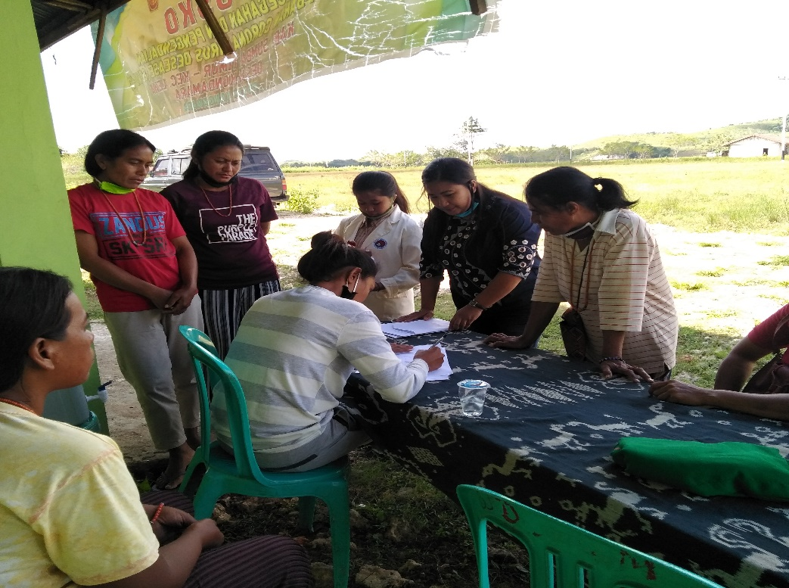
Gambar 1. Diskusi bersama warga setempat

- Kegiatan kedua, melakukan pemaparan kegiatan berupa pemberian pemahaman (pengetahuan ) tentang kesehatan telur, penyortiran telur, pembersihan telur, teknik pengawetan telur, khasiat asap kayu kesambi, nilai gizi telur dan strategi berwira usaha telur . Kegiatan tersebut dapat dilihat sebagaimana pada Gambar 2.

- 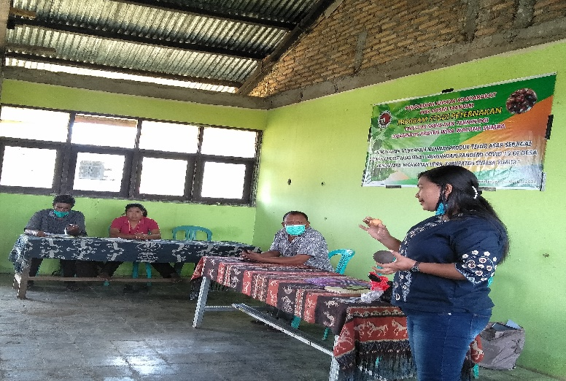
Gambar 2. Proses pemaparan materi

Masyrakat desa perlu diberikan pemahaman tentang manfaat telur, nilai gizi telur dan khasiat dari kayu kesambi sebagai bahan pengawet telur dan meningkatkan nilai gizi telur. Dengan pengetahuan yang diperoleh, masyarakat Desa Kondamara menjadi kan telur asin asap sebagai peluang untuk berwira usaha dalam rangka meningkatkan ekonomi rumah tangga di masa pandemi covid-19.
Kegiatan 3, Melakukan pembuatan adonan dari abu dapur sebagai bahan pembungkus telur . Bahan yang digunakan adalah abu dapur 150 g, jahe 15 g, bawang putih 50 g, bawang merah 40 g, kunyit 2 gr (takaran untuk setiap 5 butir telur). Peralatan yang digunakan adalah ember, dan baskom. Proses pembuatan adonan yaitu melakukan pencampuran seluruh bahan dengan air secukupnya sampai adonan terlihat lengket seperti lumpur dan selanjutnya telur yang telah dibersihkan dengan air hangat di bungkus dengan adonan abu. Langkah selanjutnya telur diperam selama 7 hari dan kemudian dilakukan pengasapan. Kegiatan pembungkusan telur dapat dilihat sebagaimana pada gambar 3 dan 4
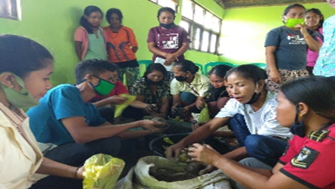
Gambar 3. Proses Pembungkusan Telur Ayam Dengan Adonan Abu Dapur

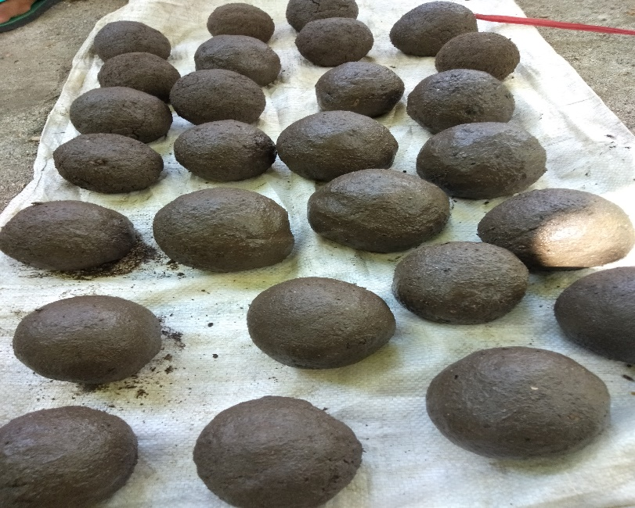
Gambar 4. Telur Ayam Dengan pembungkusan adonan abu dapur dan melewati Proses pemeraman 7 Hari

Tim pengabdian melakukan pemeraman telur ayam selama 7 hari, dengan tujuan agar garam meresap dengan baik dan meningkatkan organoleptik pada pada telur. (Qonita et al., 2019) menyatakan bahwa, kadar garam yang relatif tinggi dalam media pemeraman berupa pasta dapat lebih menekan pertumbuhan mikroorganisme dan memperpanjang masa hidup telur selama pemeraman. Hal ini sejalan dengan hasil penelitian (Suryatno et al., 2012) bahwa, pembuatan telur asin dengan media pengasinan batu bata merah : abu gosok : garam dapur (2:1:1) yang dibungkus 1-1,5 cm, warna telur asin hampir sama (cenderung netral bahkan agak suka) untuk lama pemeraman 7-20 hari.

Kegiatan ke empat. Melakukan pengasapan telur dengan memanfaatkan kayu kesambi .

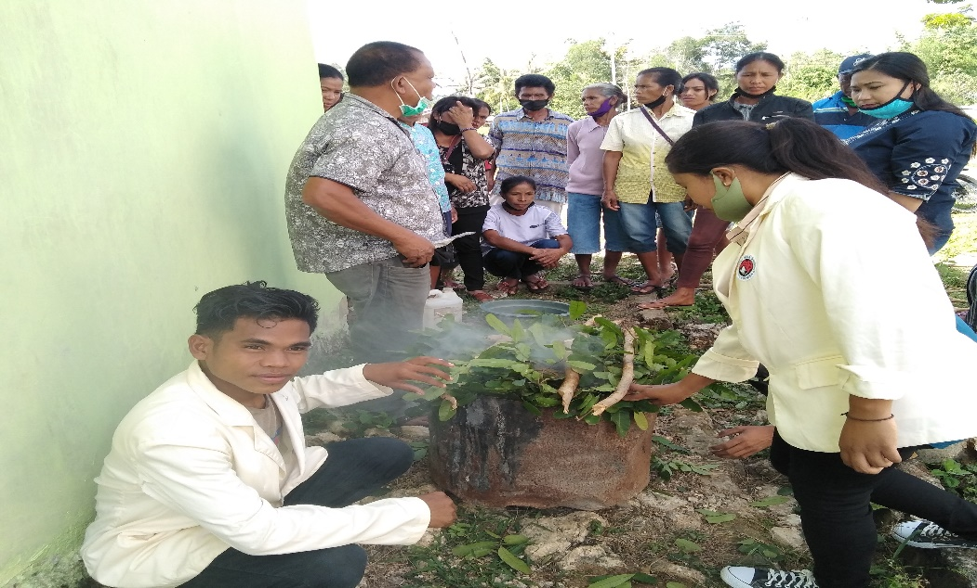
Gambar 5. Proses Pengasapan Telur Ayam Dengan Kayu Kesambi

Proses pengasapan telur ayam memanfaatkan drum bekas yang telah dipotong dan pada bagian tengah drum di alasi dengan kawat sebagai tempat untuk penyimpanan telur selama proses pengasapan. Adapun ukuran drum bekas yang digunakan yaitu tinggi 18 cm , lebar drum 20 cm. Waktu pengasapan dilakukan selama 60 menit dan 120 menit. Perbedaan waktu pengasapan dilakukan agar konsumen dapat membandingkan organoleptik telur dengan lama waktu yang berbeda. Pemanfaatan kayu kesambi sebagai sumber pengasap bertujuan untuk memberikan keawetan pada telur karena dalam asap kesambi mengandung senyawa fenol sebagai sumber antioksidan, senyawa fenol juga berperan membunuh pertumbuhan mikroba dan disisi lain dapat meningkatkan organolpetik telur . Zuraida et al., 2011; Ernawati et al., 2012 menyatakan bahwa salah satu senyawa dalam asap yaitu senyawa fenol dan asam-asam organik yang berfungsi sebagai anti bakteri sehingga menghalangi bakteri-bakteri patogen (Colifrom, E.Colli dan Salmonella) yang menghidrolisis asam-asam amino selama proses penyimpanan. Komponen-komponen kimiawi dalam asap selain memiliki kemampuan sebagai antimikrobia pembusuk juga memiliki kemampuan dalam mencegah terjadinya kerusakan oksidatif pada lemak.
Kegiatan ke 5, Penyerahan buku tentang metode pengolahan telur ayam asap. Penerima buku metode pengasapan telur ayam asap di wakili oleh kepala Desa Kondamara, dengan harapan dengan adanya buku yang diberikan pada masyarakat diharapkan dapat dipelajari dan sebagai referensi dalam pengolahan telur asap, karena kendala yang dialami oleh masyarakat pada umumnya, tidak memiliki handpone dan semua dusun tidak dijangkau jaringan sehingga akses untuk internet sangat susah dan berdampak pada minimnya penegtahuan yang diperoleh melalui youtobe ataupun media social lainnya.
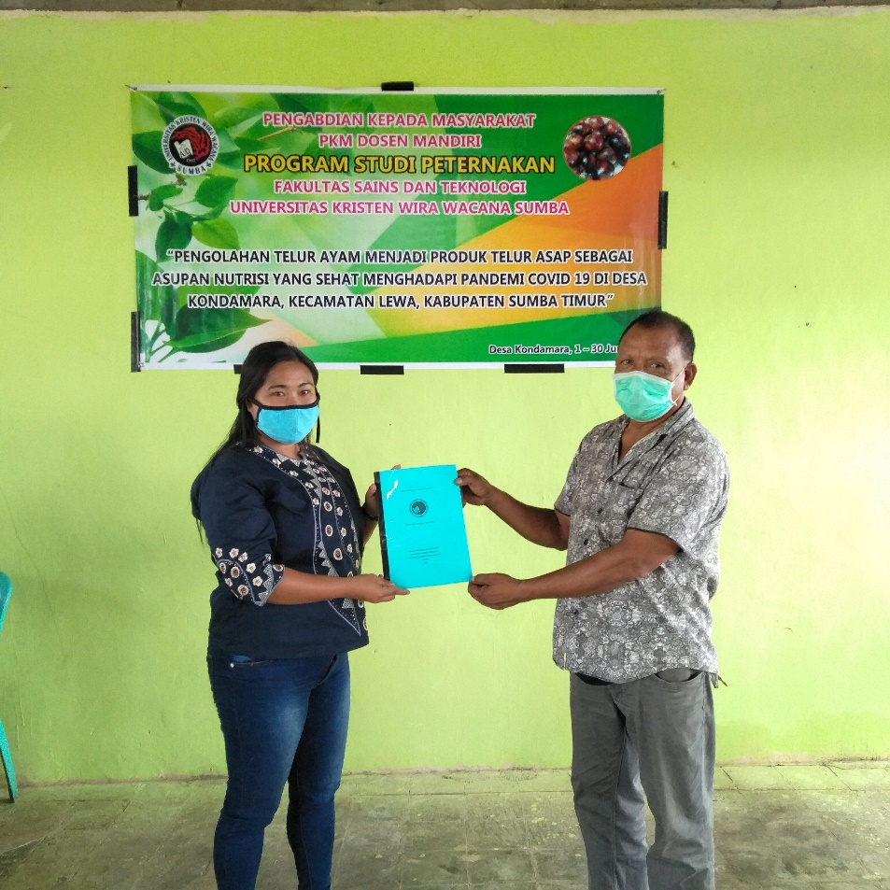
Gambar 6. Penyerahan buku panduan pengolahan telur asin asap

2. Monitoring dan Evaluasi Kegiatan
Kegiatan ke 6, pada akhir kegiatan peserta diminta untuk memberikan tanggapan tentang pelaksanaan kegiatan PkM yang telah dilakukan. Indikator penilaian seperti: Kesesuaian materi dengan tujuan pelatihan, kualitas materi, teknik penyampaian materi, tingkat partisipatif, kedekatan dengan peserta dan pengujian organoleptik pada produk olahan telur ayam asap. Berdasarkan kegiatan tersebut, respon masyarakat adalah:
      - Kesesuaian materi
Kesesuaian materi merupakan bagian pertama yang dinilai oleh peserta PkM. Kesesuaian materi tersebut perlu dilakukan penilaian agar dapat diketahui apakah materi yang disampaikan dapat dipahami oleh masyarakat dan melihat kepuasan atau daya terima peserta PkM terhadap materi yang telah disampaikan. Pelatihan ini bertujuan untuk memberikan ilmu pengetahuan dan keterampilan kepada masyarakat bahwa pentingnya pengolahan telur ayam dengan pemanfaatan kayu kesambi sebagai upaya menjaga keawetan dan keamanan gizi pada telur sehingga di masa pandemic masyarakat tetap mengkonsumsi telur yang sehat dan sebagai strategi dalam melakukan berwira usaha skala rumah tangga sehingga meningkatkan pendapatan dimasa pandemic covid 19. Persentase tanggapan kesesuaian materi dengan tujuan dapat dilihat sebagaimana pada gambar 7.
Gambar 7. Persentase tanggapan kesesuaian materi dengan tujuan
Gambar 7 terlihat bahwa peserta memberikan tanggapan materi yang diberikan dan kesesuaian dengan tujuan pelatihan yaitu 60% baik, 40% sangat baik dan sisanya respon peserta memberikan penilaian cukup baik.
      - Kualitas Materi
Peserta pelatihan pengolahan telur asap memmberikan tanggapan terhadap kualitas materi yang disajikan yaitu 60% sangat baik, 40% baik dan sisanya cukup baik. Materi yang disajikan terbantu dengan demonstrasi peralatan dan memperaktikkan secara langsung sehingga peserta dengan mudah memahami terkait setiap materi yang disampaikan. Respon peserta dapat dilihat sebagaimana pada gambar 8.
Gambar 8. Persentase Kualitas Materi

      - Teknik Penyampaian Materi
Teknik penyampaian materi yang dilakukan bejalan dengan baik . Teknik penyampaian materi berupa menunjukkan Gambar/Video, membagikan buku panduan pengolahan telur asin asap dan berdiskusi terkait dengan hal-hal yang tidak dipahami dalam pengolahan telur asin asap. Respon peserta terhadap teknik penyampaian materi dapat dilihat sebagaimana pada gambar 10.
Gambar 9. Persentase Tanggapan Penyampaian materi
Gambar 9 terlihat bahwa peserta memberikan respon terhadap teknik penyampaian materi yaitu 66,7% sangat baik, 33,3% baik dan sisanya cukup baik. Penyampaian materi dan kegiatan diskusi ini dibantu dengan menggunakan Bahasa lokal/Bahasa sumba sehingga peserta tidak merasa canggung dalam bertanya terhadap hal-hal yang tidak dipahami dan memperlancar kegiatan diskusi.
      - Tingkat Partisipatif dan Kedekatan Dengan Peserta
Tingkat partisipatif dan Kedekatan dengan peserta merupakan faktor yang baik dalam mendukung kegiatan berjalan dengan baik dan efektif. Hal ini didukung oleh Fajriana dan Fidyansari ( 2019) menyatakan bahwa Tingkat partisipatif dan kedekatan dengan peserta merupakan faktor pendukung agar pelatihan dapat berjalan dengan baik. Persentase respon peserta terhadap tingkat partisipatif dan kedekatan dengan peserta dapat dilihat sebagaimana pada gambar 10.
Gambar 10. Persentase Tanggapan Peserta Tingkat Partisipatif dan Kedekatan
Gambar 10 menunjukkan bahwa tanggapan peserta tentang tingkat partisipatif yaitu 60 % sangat baik, 40 % baik dan sisanya cukup baik. Salah satu metode dalam meningkatkan Partisipatif dan kedekatan dengan peserta yaitu dicela celah kegiatan, peserta di berikan sirih pinang. Pemberian sirih pinang kepada seseorang yaitu dalam budaya dipercayai sebagai budaya saling menghormati antara sesama manusia, sebagai alat untuk memperlancar komunikasi, mempermudah kedekatan dengan orang lain dan sampai saat ini makan sirih pinang menjadi budaya yang tidak dilupakan dalam setiap kegiatan besar / kecil di setiap pedesaan, khususnya pulau sumba.

      - Uji organoleptik
Uji organoleptik meliputi warna, rasa, tekstur dan kesukaan. Respon peserta adalah sebagai berikut:
- Warna
Proses pengasapan telur asin asap dengan kayu kesambi dapat memberikan warna pada telur. Persentase tanggapan peserta terhadap warna telur dapat dilihat sebagaimana pada gambar 11.

Gambar 11. Persentase Tanggapan Warna Telur Asin Asap
Peseta memberikan penilaian pada bagian putih dan kuning telur dengan persentase penilaian yaitu 50% berwarna sangat Coklat dan 50% berwarna coklat. Hal ini menunjukkan bahwa penyerapan asap kesambi terjadi mulai dari cangkang telur hingga menyerap pada kuning telur. Hal ini diduga bahwa senyawa fenol menyerap dengan baik mulai dari kulit hingga pada putih dan kuning telur. Hal ini sejalan dengan hasil penelitian (Suhaili et al., 2010) menyatakan bahwa proses pengasapan akan memberikan warna coklat pada produk, hal ini disebabkan oleh kandungan karbonil. Ditambahkan hasil penelitian (Yefrida et al., 2008) menyatakan, bahwa kandungan karbonil asap mempunyai persentase yang cukup tinggi dan berperan dalam pewarnaan.
Adapun contoh telur yang diuji warnanya dapat dilihat sebagimana pada gambar 11 dan 12
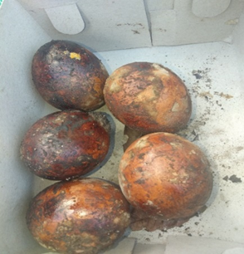
Gambar 12. Penampakan Luar Telur yang telah diasapi

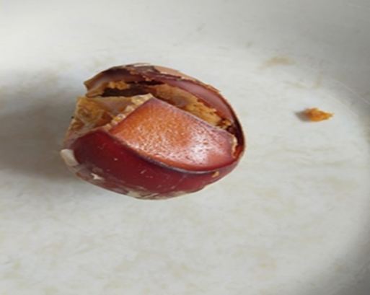
Gambar 13. Penampakan Putih dan Kuning Telur yang di Asapi
- Rasa
Proses pengasapan telur asin asap dengan kayu kesambi dapat memberikan cita rasa asap yang khas pada telur. Persentase tanggapan peserta terhadap rasa telur dapat dilihat sebagimana pada gambar 14.
Gambar 14. Persentase Tanggapan Rasa telur Asin Asap

Pada Gambar 14 terlihat bahwa peserta memberikan penilaian 60% Berasa Asap dan 40% sangat berasa asap. Hal ini diduga bahwa pengasapan sampai pada 120 menit memberikan pengaruh yang baik terhadap rasa telur asin asap. Kayu kesambi dapat memberikan cita rasa asap yang khas pada telur olahan. Hal ini sejalan dengan (Novia et al., 2016) menyatakan bahwa pengaruh lama pengasapan, panelis memberikan skor penilaian pada telur asap karena rasa yang tidak begitu asin, gurih karena komponen asap yang memberikan sedikit gurih pada rasa telur asin asap. (Novia et al., 2016) menyatakan, bahwa penyerapan aroma pada telur asin asap disebabkan oleh adanya senyawa fenol yang terserap oleh produk sebelum penutupan pori-pori pada kerabang telur oleh komponen asap lainnya sehingga ketengikan dan bau amis pada telur dapat diminimalisir. Menurut hasil penelitian (Yefrida et al. 2008) hasil pirolisis lignin dari asap akan menghasilkan senyawa fenol, senyawa ini berperan dalam memberikan aroma dan cita rasa yang khas pada telur asin asap.
- Tekstur
Proses pengasapan telur asin asap dengan kayu kesambi dapat memberikan keempukkan pada telur. Persentase tanggapan peserta terhadap keempukkan telur dapat dilihat sebagimana pada gambar 15.
Gambar 15. Persentase Tanggapan Terhadap Warana Telur Asin Asap
Pada gambar 15 terlihat bahwa pengaruh pengasapan memberikan pengaruh yang baik terhadap tekstur telur. Peserta memberikan skor penilaian 80% empuk, 20% sangat empuk pada bagian kuning telur dan pada bagian putih telur sangat gurih. Telur asin asap dinilai oleh panelis dengan skor empuk dan sangat gurih karena telur asin asap telah mengalami pematangan akibat pemberian suhu panas dengan lama pengasapan sampai 120 menit. (Adawyah, 2007) menjelaskan bahwa pengasapan merupakan pengawetan dengan memanfaatkan kombinasi perlakuan pengeringan dan pemberian senyawa kimia alami hasil pembakaran bahan bakar alami. (Toldra & Milagro, 2011) menyatakan, bahwa tekstur suatu produk yang dihasilkan tergantung pada banyaknya protein miofibrillar yang terdegradasi, tingkat pengeringan, tingkat degadrasi jaringan penghubung dalam produk dan kandungan lemak
- Kesukaan
Hasil tes organoleptik terhadap kesukaan peserta terhadap produk olahan telur asin asip telah mendapatkan respon yang baik sehingga pengolahan telur asin asap dapat ditindaklanjuti sebagai program dalam berwirausaha bagi masyarakat Desa Kondamara. Respon pesrta terhadap kesukaaan produk olahan dapat dilihat sebagaimana pada Gambar 16
Gambar 16. Respon Peserta terhadap kesukaan produk telur asin asap
Gambar 16 terlihat bahwa peserta memberikan respon penilaian terhadap produk olahan yaitu 60% sangat suka, 40% suka. Penilaian kesukaan merupakan penerimaan organoleptik produk secara umum, yaitu peserta melihat keseluruhan sifat yang ada pada produk sebagai hasil akhir dari penilaian peserta terhadap produk telur asin asap (warna, rasa,tekstur dan kesukaan). Peserta memberikan skor (sangat suka) pada telur asin asap. Hal ini disebabkan karena selama proses pengasapan tidak menutup kemungkinan bahwa sejumlah senyawa asap dapat masuk ke dalam telur asin sehingga memberikan cita rasa yang khas dan disukai oleh beberapa panelis. Adapun komponen asap yang mempengaruhi cita rasa paroduk adalah senyawa karbonil dan asam (Novia et al., 2016).
Hasil uji kepuasan, peserta diharapkan dapat menerapkan introduksi pemanfaatan kayu kesambi sebagai sumber pengasap dalam pengolahan telur asin asap. Sehingga dapat merubah mindzet masyarakat bahwa selama ini telur hanya sebatas disimpan di suhu ruang tanpa adanya pengolahan lanjutan dan tidak memanfaatkan bahan lokal yang tersedia di alam yang dapat digunakan sebagai sumber pengasap dan dapat meningkatkan cita rasa dan dapat memperpanjang umur simpan telur. Pembuktian pesrta (pengujian secara orgonelptik) menjadi alasan kuat untuk memanfaakan abu dan kayu kesambi dalam proses pengolahan telur asin asap

- SIMPULAN DAN SARAN
Berdasarkan hasil dan pembahasan dapat disimpulkan bahwa pelaksanaan kegiatan PKM di Desa kondamara adalah: Masyarakat dengan mudah melakukan praktek pengolahan telur asin asap dan tanggapan masyarakat terhadap kegiatan PkM, peserta memberikan tanggapan / respon yang positif bahwa kegiatan tersebut sangat bermanfaat bagi masayarakat setempat sehingga pengolahan telur dengan pemanfaatan kayu kesambi sebagai peluang besar dalam menjalankan wirausaha dan meningkatkan ketahanan nilai gizi telur di masa pandemi covid 19. Penilaian secara organoleptik, peserta sangat menyukai produk olahan. Kesukaan pada produk meliputi warna, rasa, tekstur dan kesukaan.

UCAPAN TERIMA KASIH
Penulis mengucapkan terima kasih kepada kampus Universitas Kristen Wira Wacana Sumba (Unkriswina Sumba) yang telah memberikan bantuan dana PkM kepada penulis sehingga pelaksanaan PkM di Desa kondamara boleh terselesaikan hingga pada penulisan jurnal PkM ini.

DAFTAR PUSTAKA
Assidiq, F., Rosahdi, T. D., & Viera, B. V. El. (2018). Pemanfaatan Asap Cair Tempurung Kelapa daLam Pengawetan Daging Sapi. Al-Kimiya Vol., 5(1), 34–41. https://doi.org/https://doi.org/10.15575/ak.v5i1.3723
Badan Pusat Statistik Kabupaten Sumba Timur. (2013). Populasi Unggas Menurut Kecamatan dan Jenis Unggas (ribu ekor), 2013. Sumba Timur. https://sumbatimurkab.bps.go.id/statictable/2015/04/24/29/populasi-unggas-menurut-kecamatan-dan-jenis-unggas-ribu-ekor-2013.html
Dwiranata, D., Pramita, D., & Syaharuddin, S. (2019). Pengembangan Media Pembelajaran Matematika Interaktif Berbasis Android Pada Materi Dimensi Tiga Kelas X SMA. Jurnal Varian, 3(1), 1–5. https://doi.org/10.30812/varian.v3i1.487
Ernawati, H. Purnomo dan T. Estiasih. 2012. Efek antioksidan asap cair terhdap stabilitas oksidatif sosis ikan lele dumbo (Clarias gariepinus) selama penyimpanan. JTP. 13 (2):119-124.
Fajriana, E., Jaelani, A., & Gunawan, A. (2020). Pengaruh Media Pengasapan terhadap Kualitas Eksterior dan Organoleptik Telur Asin Asap ( The Effect of Smoked Media on the Exterior Quality and Organoleptic of Salted Smoked Eggs ). Jurnal Sains STIPER Amuntai, 10(1), 26–37. https://doi.org/doi: https://doi.org/10.36589/rs.v10i1.115
Kaewmanee, T., Benjakul, S., & Visessanguan, W. (2009). Changes in chemical composition , physical properties and microstructure of duck egg as influenced by salting. Food Chemistry, 1(12), 560–569. https://doi.org/10.1016/j.foodchem.2008.06.011
Martinez, O., Salmerón, J., Guillén, M., & Casas, C. (2003). Texture profile analysis of meat products treated with commercial liquid smoke flavourings. Journal Food Control, 15(6), 457–461. https://doi.org/0.1016/S0956-7135(03)00130-0
Novia, D., Melia, S., & Mutiara. (2016a). Kombinasi Abu Kayu dan Kapur pada Proses Pengasinan terhadap Karakteristik Fisikokimia dan Nilai Organoleptik Telur Asin. Jurnal Peternakan Indonesia, 18(1), 29–35. https://doi.org/10.25077/jpi.18.1.29-35.2016
Novia, D., Melia, S., & Mutiara. (2016b). Kombinasi Abu Kayu dan Kapur pada Proses Pengasinan terhadap Karakteristik Fisikokimia dan Nilai Organoleptik Telur Asin The. Jurnal Peternakan Indonesia, 18(1), 29–35. https://doi.org/10.25077/jpi.18.1.29-35.2016
Nursiwi, A., Darmadji, P., & Sri Kanoni. (2013). Pengaruh penambahan Asap Cair Terhadap Sifat Kimia dan Sensoris Telur Asin Rasa Asap. Jurnal Teknologi Hasil Pertanian, VI(2), 82–89. 8 https://doi.org/https://doi.org/10.20961/jthp.v0i0.1351
Qonita, R. A., Parnanto, N. H. R., & Erlyna Wida Riptanti. (2019). Prospek Penggunaan Abu dari Limbah Pembakaran Batu Bata dalam Usaha Pembuatan Telur Asin. Jurnal DIANMAS, 8(3), 133–138.
Salim, E., Syam, H., & Wijaya, M. (2017). Pengaruh Variasi Waktu Pemeraman Telur Asin dengan Penambahan Abu Sabut Kelapa terhadap Kandungan Kadar Klorida, Kadar Protein dan Tingkat Kesukaan Konsumen. Jurnal Pendidikan Teknologi Pertanian, 3(2), 107-116. https://doi.org/https://doi.org/10.26858/jptp.v3i2.5 5
Simanjuntak, O. E., Wasito, S., & Kusuma Widayaka. (2013). Pengaruh Lama Pengasapan Telur Asin dengan Menggunakan Serabut Kelapa Terhadap Kadar Air dan Jumlah Bakteri Telur Asin Asap. Jurnal Imiah Peternakan, 1(1), 195–200.
Sucipto, L., & Syaharuddin, S. (2018). Konstruksi Forecasting System Multi-Model untuk pemodelan matematika pada peramalan Indeks Pembangunan Manusia Provinsi Nusa Tenggara Barat. Register: Jurnal Ilmiah Teknologi Sistem Informasi, 4(2), 114. https://doi.org/10.26594/register.v4i2.1263
Sugiyono. (2017). Penelitian Kuantitatif. Pemaparan Metodenpenelitian Kuantitatif, 2, 16.
Suhaili, R., Diana, & Indrawati. (2010). The Use of Liquid Smoke as an alternative to change Traditional Smoking Process on Bilih Fish (Mystacoleuseus padangensis) that live in Singkarak Lake. Proceeding. International Seminar on Food and Agricultural Sciences, 134–136.
Suryatno, H., Basito, & Widowati, E. (2012). Kajian Organoleptik, Aktivitas Antioksidan, Total Fenol pada Variasi Lama Pemeraman Pembuatan Telur Asin yang Ditambah Ekstrak Jahe (Zingiber officinale Roscoe). ISSN: 2302-0733 Jurnal Teknosains Pangan Vol, 1(1), 118–125.
Syofian Siregar. (2013). Statistika parametrik untuk penelitian kuantitatif. In Bumi aksara.
Toldra, F., & Milagro, R. (2011). Innovation for Healthier Processed Meats. Trends in Food Science dan Technology. Trends in Food Science Dan Technology, 22(9), 517–522. https://doi.org/https://doi.org/10.1016/j.tifs.2011.08.007
Yefrida, Putri, Y. K., Silvianti, R., Lucia, N., Refilda, & Indrawati. (2008a). Pembuatan Asap Cair dari Limbah Kayu Suren (Toona sureni), Sabut Kelapa dan Tempurung Kelapa (Cocos nucifera Linn. Jurnal Riset Kimia, 1(2), 187–191. https://doi.org/https://doi.org/10.25077/jrk.v1i2.85
Yefrida, Putri, Y. K., Silvianti, R., Lucia, N., Refilda, & Indrawati. (2008b). Pembuatan Asap Cair dari Limbah Kayu Suren (Toona sureni), Sanut Kelapa dan Tempurung Kelapa (Cocos nucifera Linn). J. Ris.Kim., 1(2), 1–2. https://doi.org/https://doi.org/10.25077/jrk.v1i2.85
Yunus, M. (2011). Teknologi pembuatan Asap Cair dari Tempurung Kelapa Sebagai Pengawet Makanan. Jurnal Sains Dan Inovas, 7(1), 53–61.
Zuraida, I., Sukarno, and S. Budijanto. 2011. Antimicrobial activity of coconut shell liquid smoke (Cs-Ls) and its application on fsh ball preservation. IFRJ 18:405-410.

